Проект на тему:
«Сказочная математика»
во 2 младшей группе ( конец учебного года)

Ярославль, МДОУ д/с № 228
Подготовили воспитатели: Прокофьева Е.Е.
Семенова А.А.
Цель: Формирование элементарных математических представлений: у детей в совместной игровой деятельности, через чтение художественной литературы и театрализованную деятельность.
Задачи:
- Формировать первичные математические представления, об основных свойствах и отношениях объектов окружающего мира ; форме, цвете, размере, количестве, числе, части и целом, пространстве и времени.
- Формировать представления о порядковом счете, учить правильно пользоваться количественными и порядковыми числительными, отвечать на вопросы «Сколько?», «Который по счету», «На котором месте?»
- Развивать представление детей о геометрических фигурах: круге, квадрате, треугольнике, а также шаре, кубе.
- Совершенствовать умение сравнивать два и более предмета по величине (длине, ширине, высоте)
- Учить считать до 5 (на основе наглядности), пользуясь правильными приемами счета: называть числительные по порядку;
- Развивать умения определять пространственные направления от себя, двигаться в заданном направлении, определять положение предметов относительно себя.
- Расширять и активизировать словарный запас детей.
- Продолжать учить детей согласовывать прилагательные с существительными в роде числе, падеже; употреблять существительные с предлогами (в, на, под, за, около).
- Развивать диалогическую форму речи.
- Вовлекать детей в разговор во время рассматривания предметов, иллюстраций, после просмотра спектаклей.
- Обучать умению вести диалог с педагогом: слушать и понимать заданный вопрос, понятно отвечать на него, говорить в нормальном темпе, не перебивая говорящего взрослого.
- воспитывать эмоционально положительное отношение к изо деятельности (аппликация);
- воспитывать усидчивость, интерес к конечному результату деятельности.
- воспитывать умение общаться и взаимодействовать со взрослыми и сверстниками. Приучать детей к вежливости (учить здороваться, прощаться, благодарить).
- Сохранение, укрепление и охрана здоровья детей; повышение умственной и физической работоспособности, предупреждение утомления.
- Развивать у детей желание играть вместе с воспитателем в подвижные игры с простым содержанием, несложными движениями.
Участники проекта: дети младшего и среднего дошкольного возраста, педагоги группы, родители воспитанников.
Вид проекта: краткосрочный, групповой, информационно - исследовательский.
Сроки проведения проекта: 1 неделя
Планируемые результаты: У детей развивается интерес к математическим знаниям, умениям и представлениям при помощи игр и упражнений; речь детей активизируется, появляется больший интерес к занятиям по математике, развивается трудолюбие, аккуратность, доброжелательность. Воспитывается стремление работать согласованно, уступать товарищам, помогать друг другу, а так же самостоятельность, активность и творческие способности детей.
Развивающая среда:
1.Настольные д/и:
- «Учись играя. «Формы». «Цвета». «Наведи порядок»
- Лото малышам. «Форма».
- Развивающая игра.»Школа малыша «Цифры».
- Развивающие игры Воскобовича. «Чудо крестики».
- Развивающая игра. «Предметы и контуры».
- Развивающая игра. «Веселые часы».
- Развивающая игра. «Большой-маленький».
2.Демонстрационный материал
- Демонстрационный материал. Математика для детей 3-4лет. Е.В. Колесникова.
- Демонстрационный материал. Математика для детей 4-5 лет. Е.В. Колесникова.
- Рабочие тетради по математике для детей 3-4лет. Е.В. Колесникова.
- Рабочие тетради по математике для детей 4-5лет. Е.В. Колесникова.

- Магнитный цифровой набор.
- Магнитные пифагорики. Комплекс обучающих игр для детей дошкольного возраста.
- Кукольный театр на столе. «Теремок».
- Кукольный театр на столе.»Репка».
3.Оборудование:
Магнитная доска.
Магнитофон.
4. Методическая литература:
- Развитие творческого мышления. Работаем по сказке. О.А. Шиян
- Развитие игровой деятельности. Система работы во второй младшей группе детского сада Н.Ф. Губанова
- Занятия по изобразительной деятельности в средней группе детского сада Т.С. Комарова
- Математика для детей 3-4лет. Е.В. Колесникова.
- Математика для детей 4-5 лет. Е.В. Колесникова.
- Математика в детском саду. Конспекты занятий с детьми 4-5 лет В.П. Новикова
- От рождения до школы. Примерная общеобразовательная программа дошкольного образования. Н.Е Вераксы, Т.С. Комаровой, М.А. Васильевой

План работы на «Неделю математики» в младшей группе
( конец учебного года)

 | Утренняя беседа | Занятие | Прогулка | Индивидуальные занятия | Работа с родителями
Понедельник | Д/и «Вспоминайка»: вспоминаем геометрические фигуры с манипуляциями на мольберте. Цель: Закрепление знаний о геометрических фигурах. | Провести д/и на тему: «Геометрические фигуры и их основные признаки: цвет, форма, величина». Цель: Закрепление знаний о геометрических фигурах. | Подвижные игры на ориентировку в пространстве.  «Где звенит?» см. приложение 1. | Повтор материала с утреннего занятия с детьми, у которых возникли затруднения: Диана, Паша и Оля с целью достижения детьми положительного результата | Подготовить консультацию на стенд для родителей на тему «Как научить детей считать» №1. См. приложение 2.
Вторник | Отгадывание загадок о геометрических фигурах. (см. приложение 3)  Цель: Развитие логического мышления и воображения. | Конструирование. Сложить картинку из разных геометрических фигур.  Д/и Воскобовича «Крестики»  Цель: Развитие воображения, логического мышления, мелкой моторики и памяти. | Подвижные игры на ориентировку в пространстве.  «Найди флажок» см. приложение 4. | Повтор материала с занятия с детьми, у которых возникли затруднения: (Петя, Эллада.) с целью достижения детьми положительного результата | Консультация №2 на стенд информации, практический материал (игры), который родители могут использовать дома, для развития математических способностей своего ребёнка. См приложение5.
Среда | Вспоминаем сказку «Теремок»  Цель: Повторить сюжет сказки, последовательность появления персонажей с целью, как подготовка к занятию по математике. | Провести занятие ФЭМП с детьми на тему: «Знакомство с цифрой 5, счёт в пределах пяти»  Цель: см. конспект занятия в приложении 7. | Подвижные игры на развитие быстроты и ловкости «Мы веселые ребята» см. приложение 8. | Чтение сказки «Репка» Цель: Повторить сюжет сказки, последовательность появления персонажей с целью подготовки и распределение ролей для постановки кукольного театра | Индивидуальные беседы с родителями на тему:  Время суток.  Посоветовать родителям, чтобы дома обращали внимание детей на смену времени суток, когда бывает утро, день, вечери ночь. Цель: Закрепить знания о времени суток.
Четверг | Чтение стихотворения С. Михалкова «Котята»  Цель: Отработка навыка порядкового счета до 5. Приложение 9. | Проведение занятия по аппликации «Медвежонок» из геометрических фигур  Цель: Закрепление знаний о геометрических фигурах, счет до 5. Приложение 10. | Подвижные игры на ориентировку в пространстве.  «Где звенит?» см. приложение 1. | Доделываем аппликацию с детьми, которые не справились с заданием.  Индивидуальная коррекционная работа с целью достижения детьми положительного результата при выполнении аппликации. | Инд-е беседы с родителями на тему: «Порядковый счет» Предложить родителям во время приготовления обеда предложить ребенку назвать овощи, которые будут использованы. Какой овощ положили первым, вторым и т.д.? Сколько всего разных овощей понадобилось? Цель: Закрепление знаний названий овощей, и порядкового счета.
Пятница | Игры на развитие логического мышления у детей. См. Игры по методике О.А Шиян с.11.»Развитие творческого мышления». | Итоговое мероприятие: постановка сказки детьми старшего возраста кукольного театра на столе «Репка»  Цель: Получение детьми положительных эмоций. | Подвижные игры на ориентировку в пространстве.  «Найди флажок» см. приложение 4. | Беседа о просмотренном спектакле.  Цель: Закрепляем умения выражать свои эмоции в связной речи | Инд-е беседы и рекомендации родителям на тему: Развитие логического мышления. Рассказать родителям как можно использовать любые наблюдения, разнообразные игры для развития логического мышления. См. методичку О.А. Шиян «Развитие творческого мышления»

Подвижные игры на ориентировку в пространстве.
Приложение 1.
«Где звенит?»
Дети сидят или стоят по одну сторону комнаты. Воспитатель предлагает им отвернуться к стене и не поворачиваться. В это время няня с колокольчиком прячется за шкаф на противоположной стороне комнаты. Воспитатель предлагает послушать, где звенит колокольчик, и найти его. Дети идут на звук колокольчика, находят его и снова собираются около воспитателя. Няня прячется в другое место. Игра повторяется.
Указания. Воспитатель отвлекает детей, чтобы они не смотрели, куда прячется няня. Он предлагает детям подойти поближе. Звонить в колокольчик надо сначала тихо, потом погромче. При неоднократном повторении игры звонить в колокольчик вместо няни может кто-либо из детей, участвующих в игре.

Приложение 4.
«Найди флажок»
Дети сидят на стульях по одну сторону комнаты. Воспитатель предлагает им закрыть глаза, а сам тем временем раскладывает флажки по количеству детей в разных местах комнаты. Затем говорит: «Найдите спрятанные флажки». Дети открывают глаза и ищут флажки. Тот, кто найдет флажок, подходит к воспитателю: когда все дети найдут, воспитатель предлагает пройти с флажками по комнате, а затем сесть на свои места. Игра повторяется.
Указания. Флажки должны быть одного цвета, в противном случае при выборе флажка могут возникнуть конфликты. Флажки надо раскладывать так, чтобы дети могли их легко найти и достать.
Приложение 8.
«Мы веселые ребята».
Цель – научить ходить и бегать врассыпную на ограниченной площади. Развивать быстроту и ловкость.
Ход игры: Мы веселые ребята любим бегать и играть. Раз, два, три, четыре, пять – ну попробуй нас догнать. Дети разбегаются, ловишка ловит детей.
Приложение 9.
С. Михалков «Котята».
Вы послушайте, ребята,
Я хочу вам рассказать.
Родились у нас котята –
Их по счету ровно пять.
Мы решали, мы гадали:
Как же нам котят назвать?
Наконец мы их назвали –
Раз, Два, Три, Четыре, Пять.
Раз – котенок самый белый,
Два – котенок самый смелый,
Три – котенок самый умный,
А Четыре – самый шумный.
Пять – похож на Три и Два –
Те же хвост и голова,
То же пятнышко на спинке,
Так же спит весь день в корзинке.
Хороши у нас котята –
Раз, Два, Три, Четыре, Пять –
Заходите к нам, ребята,
Посмотреть и посчитать.

Приложение 3.
Загадки
Если взял бы я окружность,
С двух сторон немного сжал,
Отвечайте дети дружно -
Получился бы ...
Ответ: Овал

Нет углов у меня,
И похож на блюдце я,
На тарелку и на крышку,
На кольцо, на колесо.
Кто же я такой, друзья?
Ответ: Круг
Четыре палочки сложил,
И вот квадратик получил.
Он давно знаком со мной,
Каждый угол в нем - прямой.
Все четыре стороны
Одинаковой длины.
Вам его представить рад,
А зовут его...
Ответ: Квадрат
Три вершины,
Три угла,
Три сторонки –
Кто же я?
Ответ: Треугольник.
Встал квадрат на уголок-
Ткнулся носом в потолок.
Вверх он рос еще дней пять.
Как теперь его назвать?
Ответ: Ромб

Два квадрата-близнеца –
Половинки их отца.
Сторонами приложи,
Имя их отца скажи.
Ответ: Прямоугольник

Приложение .6
Занимательная математика,

Цель: Закрепить с детьми счёт в пределах пяти, познакомить с цифрой 5.
Задачи:
Обучающие:
- учить самостоятельно, применять способ наложения для определения схожих геометрических форм;
- продолжать формировать умение сравнивать предметы по высоте: самый низкий, выше, самый высокий.
- учить устанавливать связь между числом и количеством предметов;
- учить обозначать число пять цифрой 5;
- Учить считать до 5 пользуясь правильными приемами счета: называть числительные по порядку; соотносить каждое числительное только с одним предметом пересчитываемой группы
Развивающие:
- продолжать формировать увеличение объема внимания и памяти детей;
- формировать приемы умственных действий: анализ, синтез, сравнение;
- развивать разговорную речь, умение аргументировать свои высказывания, строить простейшие умозаключения;
- стимулировать познавательную активность детей посредством использования произведений музыкального искусства;
- формировать эстетическое восприятие окружающего.
Воспитательные:
- воспитывать стремление работать согласованно, уступать товарищам, помогать друг другу;
- воспитывать самостоятельность, активность и творческие способности детей.
Методические приемы:
работа с раздаточным и демонстрационным материалом;
сюрпризный момент;
Материалы к занятию:
Демонстрационный материал:
Мольберт, четыре домика (разных по высоте и ширине). Теремок: мышка, заяц, волк, лиса, медведь – театральные куклы. Пять замков; 5 ключей (разные геометрические фигуры); карточки с изображением мышонка, ежат, зайчат, бельчат, фотографии с изображением 5 котят; набор карточек с изображением цифр от 1 до 5; Аудио запись «Звуки леса».
Раздаточный материал:
карточки с изображением цифр от 1 до 5 (на каждого ребенка);

ХОД ЗАНЯТИЯ

Введение в игровую ситуацию.
Воспитатель.
Мы с вами отправляемся в необычайное путешествие – в сказочный лес. (Звучит музыка «Звуки леса») Дорога впереди дальняя. Как хорошо идти по лесной дорожке в солнечную погоду!
Мы пойдем весело, радостно, быстро, бодро.
Воспитатель стимулирует двигательную активность детей
Осторожно, мы вошли в лес! Как нужно идти по лесу?
Ответы детей:
В: Мы пойдем аккуратно, тихо, не будем шуметь. Почему? Как вы думаете?
Ответы детей:
В: Конечно, ведь в траве живут кузнечики, бабочки, другие насекомые, мы можем их потревожить. А на деревьях живут птицы, а в лесной тиши обитают животные – мы можем их напугать, если будем им мешать.
Смотрите: мы пришли на лесную полянку. Здесь стоят домики, а среди них теремок. Какие они по высоте? Ширине?
Предлагает сравнить домики по размеру.
Покажите самый низкий домик.
А теперь домик повыше.
А теперь самый узкий.
И самый широкий.
А какой по размеру теремок? (самый большой) Где он находится? (В середине)

Далее дети показывают домики в соответствии с расположением их на поляне слева, справа, внизу, вверху и в средине.
В: Посмотрите, а на домиках висят замки. Ключи к ним имеют определенную геометрическую форму.
Давайте подберем ключ к домику, который стоит справа, вверху и узнаем, кто в нем живет.
Дети подбирают ключ к самому низкому домику, называют форму ключа
Какой это домик?
Низкий.
Кто живет в самом низком домике?
Дети: мышонок
Сколько мышат живет в домике? (один)
Дети хором проговаривают цифру
Какая цифра обозначает число 1? Покажите её.
(Дети поднимают карточку с цифрой 1)
Воспитатель предлагает подобрать ключ к домику, который стоит слева и внизу, назвать форму ключа
Какой это домик?
Узкий
Кто в этом домике живет? (ежата)
Сколько ежат в домике? (два)
Давайте, сосчитаем их (Дети считают хором до двух)
Какая цифра обозначает число два? Покажите её.
Дети поднимают карточку с цифрой 2

Воспитатель предлагает подобрать ключ к домику справа и внизу назвать форму ключа.
Какой этот домик?
Широкий
Кто в этом домике живет?( зайчата)
Сколько зайчат в домике? (три)
Давайте сосчитаем.
Дети считают хором до трех
Какая цифра обозначает число три? Покажите её.
Дети поднимают карточку с цифрой 3

Воспитатель предлагает подобрать ключ к домику слева и вверху и назвать форму ключа
Какой это домик?
Высокий
Кто в этом домике живет? (бельчата)
Сколько зайчат в домике? четыре
Давайте сосчитаем.
Дети считают хором до четырех
Какая цифра обозначает число четыре? Покажите её.
Дети поднимают карточку с цифрой 4
Молодцы.
Кого больше: зайчат или бельчат? (зайчат)
На сколько? (На одного)

А где стоит сказочный домик? ( В середине полянки).
Но где же ключ от этого домика?
Давайте с вами поиграем и поищем ключ к теремку.
Проводится физкультминутка
Дети, сильно потянулись.
Раз нагнулись, два нагнулись,
Руки сильно развели,
Ключик видно не нашли.
Чтобы ключик нам достать,
Нужно на носочки встать.
Дети подбирают ключ к теремку, вспоминают сказку «Теремок»

В: Какой он по высоте?
Дети: Теремок самый высокий и широкий.
Как вы думаете, сколько жильцов в нем живет?
Дети: Много ( пять).
В:Давайте вспомним животных, которые живут в теремке!
Кто пришел в теремок первым? (мышка) Вторым? Третьим? Четвёртым? (Ответы)
Сейчас мы с вами разместим животных в этом домике. Если вы правильно назовёте их, они появятся в окошках, с соответствующими цифрами.
Которой по счёту пришла мышка? А лисичка? Которым по счёту пришел заяц? А волк был каким?
Ответы детей
А теперь отгадайте загадку, и тогда вы узнаете, кто пришел в теремок последним.

Воспитатель читает веселую загадку о медведе
Хозяин лесной
Просыпается весной,
А зимой под снежный вой
Спит в берлоге под сосной.
(Медведь)
Кто последний пришел в теремок? (Мишка)
Сколько животных стало в теремке? (Пять)
Мишку мы поселим в пятое окошко.
(Воспитатель показывает цифру 5 и говорит, что её пишут, когда есть 5 предметов)
На что похожа 5?
(Ответы детей)
Циферка на крюк похожа,
Что на автокране.
И на двоечку, похожа
Если вверх ногами.

Итог занятия.
Где мы были сегодня с вами? Что там видели? С какой цифрой познакомились?
Ответы детей:

Сюрпризный момент.

Далее воспитатель обращает внимание детей на корзину, в которой приготовлен сюрприз.
А что это за корзина у нас в группе? Откуда она появилась, кто её принёс? Давайте посмотрим.
Посмотрите, а кто это нас здесь встречает?
Котята
А сколько их?
Пять
Какие они красивые. А давайте с ними познакомимся.

Воспитатель читает стихотворение: « Считалочка» С. Михалкова.

Приложение 10.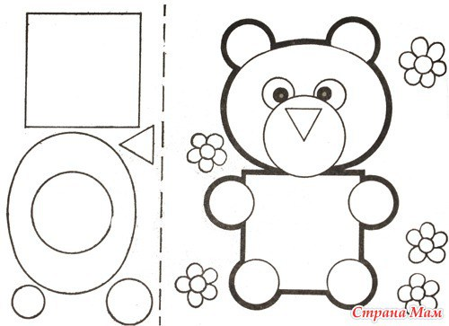

Консультация для родителей

Математика для малышей

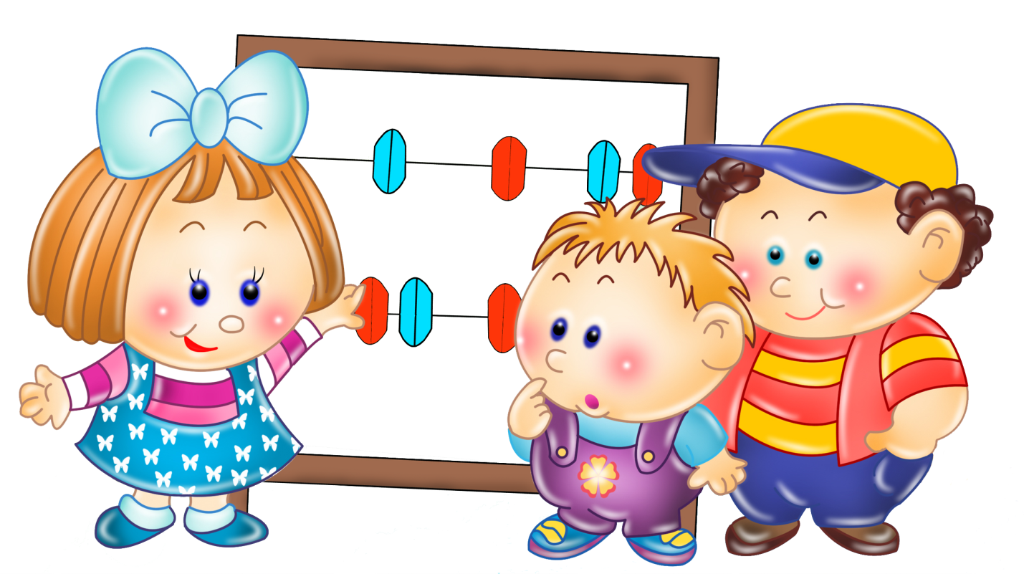

Математика для маленьких детей довольно сложная наука, которая может вызвать трудности во время обучения в школе. Кроме того, далеко не все дети имеют математический склад ума, и не у всех есть природная тяга к точным наукам. Поэтому развитие у дошкольника интереса к математике в раннем возрасте значительно облегчит ему обучение в школе.
Овладение дошкольником навыками счета и основами математики в игровой и занимательной форме поможет ему в дальнейшем быстрее и легче усваивать сложные вопросы школьного курса.
На играх-занятиях с детьми можно использовать логические задачи, задачи в стихах, занимательные задачки, различные математические игры. Дети с удовольствием играют в математические игры, запоминают графическое изображение цифры при помощи весёлых стихов.
Предлагаем вашему вниманию практический материал, который вы сможете использовать дома, развивая математические способности вашего ребёнка.
Вырежьте из плотной бумаги комплекты фигурок животных или игрушек, например, кукол, матрешек. Все фигурки в комплекте должны быть разного размера и цвета. На листе бумаги нарисуйте домики, тоже разных размеров.
Мишки идут на прогулку.
Попросите ребенка найти самого большого мишку и положить его первым. (подчеркните интонацией это понятие: «первая»), затем найдите самого маленького. И, наконец, построим по росту всех остальных. Если ребенок затрудняется, предложите приложить одну фигурку к другой. Когда все фигурки будут выстроены по росту, придумайте с малышом имена каждому персонажу. Затем спрашивайте: "Кто у нас второй?"- "Тоша". Кто у нас последний, шестой?" - "Митя".
Найти домик для каждого мишки.
Смысл игры тот же - расставить предметы по росту и поупражняться в порядковом счете. Сначала расставляем по росту фигурки, а затем подбираем по размеру домики для них.
Ищем игрушку.
Возьмите любую игрушку, например, медвежонка, расскажите, что он ищет матрешку, которая стоит перед синей (после зелёной, между желтой и красной, справа от синей, слева от фиолетовой). Освоение понятий «перед», «после», «между», «справа», «слева» поможет вашему ребенку ориентироваться в окружающем мире.
Найди игрушку.
Ребенок-водящий выходит из комнаты. В это время прячут игрушку. Затем ребенку объясняют, где можно её найти: “Надо встать перед столом, и пройти 3 шага вперед, два налево и т.д.”. Дети выполняют задание, находят игрушку. Когда дети хорошо станут ориентироваться, задания можно усложнить – давать не описание местонахождения игрушки, а схему. По схеме дети должны определить, где находится спрятанный предмет.
Знакомимся с цифрами.
Для игры понадобятся счетные карточки с картинками, цифры (на карточках или любые другие), фишки.
Играть лучше всего вдвоем. Разложите все карточки картинками вверх. Цифры сложите в коробку. По очереди доставайте цифры из коробки. Задача - найти карточку с соответствующим цифре количеством предметов. На найденную карточку ставится фишка. Цифра убирается обратно в коробку.
Когда закончится игра, посчитайте, у кого больше фишек. Сделать это лучше так - выложите фишки в два ряда и сравните, чей ряд длиннее.
Угадай-ка.
Для этой игры можно использовать коробочки из-под йогурта или пластмассовые чашечки. На каждой чашечке напишите или наклейте цифры. Подберите какую-нибудь игрушку, которая поместится в чашку.
В эту игру играют вдвоем. Поставьте чашки вверх дном. Один игрок отворачивается, а второй в это время прячет игрушку в одну из чашек. Первый игрок должен угадать, под какой чашкой спрятана игрушка, а второй должен давать ему подсказки. Например: игрушка спрятана под чашкой с цифрой 5. Игрок спрашивает: "Под второй?". - "Нет, больше".
Счет на слух.
Для этой игры вам понадобится: карточки с одинаковыми картинками, счётный материал, какой-нибудь музыкальный инструмент - металлофон, бубен.
Вариант 1: Покажите ребенку карточку с картинками и предложите стукнуть столько раз, сколько картинок на карточке. Считайте вслух: "Один, два, три..."
Вариант 2: Вы стучите на металлофоне, а ребёнок, считая вслух вместе с Вами, выставляет столько же игрушек. Вначале игрушки выставляйте после каждого удара. Когда малыш будет легко справляться с этим заданием, усложните задание - игрушки выставляйте после всех ударов.
Желаем удачи!

Консультация для родителей по математике для детей 3-5лет

«Как научить ребенка считать?»

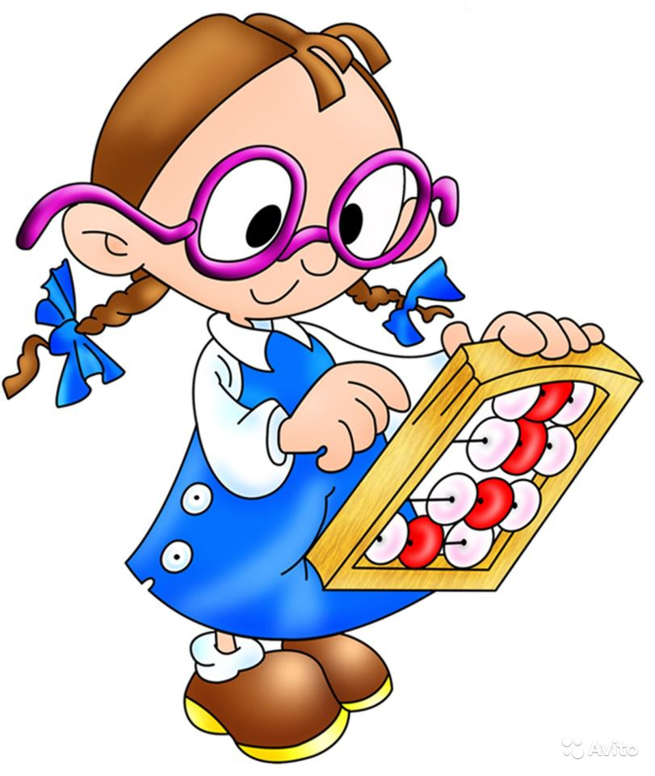

Математическое развитие ребенка происходит не только в детском дошкольном учреждении, но и в семье. Осуществляется оно под руководством взрослого постепенно, в процессе систематических занятий с детьми.
Очень важно, чтобы родители учили ребенка логически мыслить, побуждали его к самостоятельной умственной деятельности. А для этого совсем не обязательны специальные упражнения. Можно использовать любые наблюдения, разнообразные игры, беседы с ним. И чем младше ребенок, тем больше игр должно присутствовать в его жизни, начиная с пробуждения, одевания, умывания, за столом и на прогулке Т.к. именно через игру ребенок обучается.
Уже с утра, как только ребенок проснется, можно начинать с ним заниматься: «Одна ручка, вторая, одна ножка, вторая. Правая ручка, левая, правая ножка, левая. А тапочки ждут наши ножки. Сколько тапочек? Два. Почему? Потому что две ножки. Сколько ножек, столько и тапочек».
Водные процедуры тоже сопровождаются игрой. «Левый глазик, правый глазик, зубки чистим какой рукой? Сколько зубных щеток? Почему? Столько же, сколько человек в семье».
За завтраком, обедом или ужином спросите ребенка: «Сколько тарелочек, ложечек, чашек?», «Всем ли хватит?». Попросите ребенка раздать всем поровну фрукты, конфеты.
Основные принципы организации занятий с детьми в семье - это доступность предложенного материала, неформальность, последовательность, систематичность в работе, активность детей. Материал для каждого занятия родители подбирают в соответствии с целью обучения.
Занятия с детьми желательно проводить в форме игры, беседы, рассказов и объяснений, а также организации практических действий самих детей (накладывания, прикладывания, конструирования и др.). Таким образом, у ребенка формируются знания о том, что окружающий мир состоит из множества звуков, движений, предметов, и они отличаются по своей природе, в том числе по количеству, форме, размеру, расположением в пространстве.
Для занятий с детьми дома можно использовать: мелкие предметы и игрушки (матрешки, кубики, зайчики, уточки, пуговицы); а также фрукты, овощи, любые предметы домашнего обихода. Содержание и методика проведения занятий в семье зависят, прежде всего, от уровня развития ребенка, имеющегося у ребенка опыта и знаний.
В математике важным является количество предметов. Операции с числами сначала не совсем понятны ребенку. Но он понимает, что игрушки, фрукты, различные предметы можно сосчитать. Вы можете учить дошкольника счету на конкретных предметах. При этом учить считать можно «между делом».
Прежде чем малыш начнет сравнивать предметы, он должен четко понять, что такое «одинаковые». Вместе с ребенком ищите одинаковые кубики , выбирайте одинаковые пуговицы, находите одинаковые бусины в ожерелье, подбирайте пары носочков после стирки, сервируйте кукольный стол одинаковыми тарелками и т.п.
Одновременно ребенок учится сравнивать отдельные предметы и множества, выделять их основные особенности и качества, группировать и объединять по этим признакам. Чтобы ребенок лучше запомнил названия групп предметов, чаще называйте их: посуда, игрушки, одежда, обувь, головные уборы и т.п. Собираясь на прогулку, говорите: «Сейчас мы наденем свитер, джинсы и курточку - это одежда».
Одним из основных и важных принципов обучения детей основам математики является наглядность. Когда ребенок видит, ощущает, ощупывает предмет, обучать его математике будет значительно легче. Спрашивайте у ребенка: «Сколько чашек стоит на столе?», «Сколько лежит журналов?», «Сколько детей гуляет на площадке?» и т.п. Поэтому как можно чаще просите вашего ребенка самостоятельно считать предметы вслух. А также считайте разные предметы вместе (книжки, мячи, игрушки и т.д.). Например, стульев много, стол один; книг много. Ребенок незаметно для себя усваивает такие понятия математики, как много, мало, один, несколько, больше, меньше, поровну. Оперируя разными множествами (предметами, игрушками), ребенок учится выяснять равенство и неравенство множеств, называть количество определенными словами: больше, меньше, поровну. Сравнение конкретных множеств готовит ребенка к усвоению в будущем понятия числа.
Сидя перед телевизором, можно высыпать пуговки на пол и попросить ребенка положить на листочке справа (слева, в верхнем правом или нижнем левом углу красную большую пуговицу). Можно группировать пуговицы по цвету, форме и размеру.
Лучшим материалом для нескучного обучения малыша являются дидактические игры. Хорошо, если у вас дома есть «Лото» и «Домино». Которые также способствуют формированию элементарных навыков счета у дошкольника.
Заниматься математикой можно и во время прогулки. В парке можно обратить внимание ребенка на шишки. Спросите ребенка: «Сколько ты нашел шишек?» - «Одну». «А посмотри под этим деревом сколько их!» - «Много». «Давай все соберем... Сколько осталось под деревом?» - «Ни одной не осталось». Точно также можно собирать камешки, листочки и т. д.
Можно попросить ребенка подсчитать встречающиеся вам по дороге предметы или назвать предметы, которых много, мало или один. Например, легковые машины, или грузовые, или все машины белого цвета, или всех девочек, или мальчиков. Проговаривайте, например, такие фразы: «Посмотри, здесь стоят две красные машины и две синие. Всего - четыре. В песочнице играют два мальчика и три девочки. Всего пять детей». Предложите ребенку отыскивать «все, чего по два». У людей по две ноги, вот две скамейки у подъезда, а на этой клумбе растет две розы. Посчитайте чего у ребенка по два – глаза, уши, руки, ноги, брови. А чего по одному – нос, рот, голова и т.д. Постепенно, через игру, малыш усвоит эти понятия.
Большую помощь в освоении математических умений оказывают сказки. В любой сказке много разных математических ситуаций. «Теремок» поможет запомнить не только количественный и порядковый счет (первой пришла к теремку мышка, второй - лягушка и т.д.), но и основы арифметики. Ребенок легко усвоит, как увеличивается количество, если каждый раз прибавлять по единичке. Прискакал зайка - и стало их трое. Прибежала лисица - стало четверо. В книжке всегда есть иллюстрации, по которым малыш сможет посчитать героев. Для освоения порядкового счета подходят сказки «Колобок» и «Репка». Кто тянул репку первым? Кто повстречался Колобку третьим? Кто стоит перед кошкой? А кто за бабкой? А в «Репке» можно и о размере поговорить. Кто самый большой? Дед. Кто самый маленький? Мышка. Сказка «Три медведя». В ней можно и медведей посчитать, и о размере поговорить (большой, маленький, средний, кто больше, кто меньше, кто самый большой, кто самый маленький). Еще одна полезная для освоения счета сказка «Про козленка, который умел считать до десяти». Вы можете вместе с козленком из сказки пересчитывать героев, и ребенок легко запомнит количественный счет до 10.
Обучая ребенка счету, обязательно обратите внимание на стихотворения. Практически у всех детских поэтов есть стихи со счетом. Например, у С. Михалкова стихотворение «Котята», а у С. Маршака «Веселый счет» и т.д.
Заниматься математикой можно даже во время подвижных игр. Очень важно упражнять детей в счете множеств воспринимаемых на слух, с опорой на зрительное восприятие, а также научить их вести счет движений. Предложите ребенку промаршировать по комнате сначала на счет «раз-два», затем на счет «раз-два-три», и «раз-два-три-четыре». Попросите его поднимать руки на счет «один», а на счет «два» - опускать или разводить в стороны. Также на счет можно прыгать на двух ногах, приседать, наклоняться вперед или в стороны.
Способность ориентироваться в пространстве, простейшие логические и арифметические операции, начальные математические представления малышу просто необходимы. Без них ребенок не сможет полноценно осваивать окружающий мир. К моменту поступления в школу ребенок, должен владеть элементарными математическими знаниями. В дальнейшем они будут его «помощниками» в учебе, в умении чередовать работу, игру, отдых.

